《移动软件开发》实验指导书

信息工程学院

杨斌

2017年春季
实验一 第一个Android程序
实验目的：
生成运行第一个Android程序，熟悉了解Android手机开发平台的基本构成和使用方法，熟悉Android应用程序项目的基本文件目录结构，了解开发环境提供的各种工具的基本用法。
实验步骤：

- 用工程向导生成第一个Android程序，并在模拟器上运行
注意在新建应用的候选择SDK兼容版本时全部选择API 18
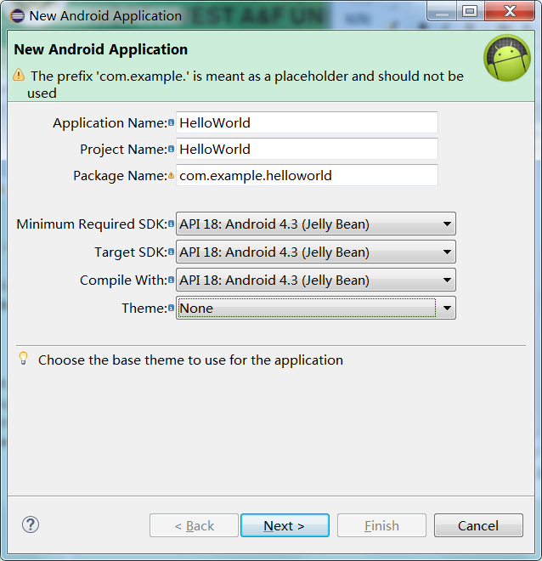

- 熟悉Android应用程序的基本文件结构
- 了解使用开发环境各种工具的基本用法

实验要求：
- 按步骤完成实验
- 将实验各步骤的结果截图，粘贴入实验报告
- 将实验报告，实验生成的程序打包提交到作业系统

实验二 Activity生命周期
实验目的：
在Activity中重载下9种事件函数，在调用不同函数时使用LogCat在Eclipse的控制台中输出调用日志。掌握Activity在启动、停止和销毁等不同阶段，9种重载函数的调用顺序，并掌握Android调试工具LogCat的使用方法
实验步骤：
- 阅读示例程序的源代码，并对照课本分析程序的运行过程
- 运行示例程序“ActivityLifeCycle”，根据logcat的输出结果，分析程序的运行流程。注意分析以下几种情况：
a. 程序正常启动和关闭
b. 程序运行中，切换到其他程序
c. 程序运行中，有短信和电话呼入
d. 程序被系统强制关闭

实验要求：
- 按步骤完成实验
- 将实验各步骤的结果截图，粘贴入实验报告
- 将实验报告打包提交到作业系统

实验三 UI设计（一）
实验目的：
熟悉和掌握Android UI设计的基本方法。
实验步骤：
- 运行并分析至少3个示例程序
- 参考界面控件的摆放位置，分别使用线性布局、相对布局和网格布局实现用户界面，并对比各种布局实现的复杂程度和对不同屏幕尺寸的适应能力。然后选择一种布局方式，在程序中添加4个按钮的事件处理函数，使用LogCat将捕获的按钮事件显示在Eclipse的控制台中。

实验要求：
1．按步骤完成实验
- 将实验各步骤的结果截图，粘贴入实验报告
- 将实验报告和程序打包提交到作业系统

实验四 UI设计（二）
实验目的：
自主完成一个简单APP的设计工作，综合应用已经学到的Android UI设计技巧。

实验步骤：
- 完成一个计算器的设计，可以以手机自带的计算器为参考。设计过程中，注意考虑界面的美观性，不同机型的适应性，以及功能的完备性。
- 如有余力，可以考虑实现一个高精度科学计算型的计算器

实验要求：
- 按步骤完成实验
- 将程序打包提交到作业系统

实验五 组件通信
实验目的：
熟悉和掌握Android组件间通信的方式和技巧。
实验步骤：
1. 运行课本的示例程序，理解组件通信的方式和过程
2.设计一个主Activity和一个子Activity（Sub-Activity），使用主Activity上的按钮启动子Activity，并将子Activity的一些信息返回给主Activity，并显示在主Activity上。
可以自己设计界面和场景，也可以使用下面提供的内容：
主Activity界面上有一个“登录”按钮和一个用了显示信息的TextView，点击“登录”按钮后打开一个新的Activity，新Activity上面有输入用户名和密码的控件，在用户关闭这个Activity后，将用户输入的用户名和密码传递到主Activity，并显示在主Activity的TextView中。

实验要求：
- 按步骤完成实验
- 将实验各步骤的结果截图，粘贴入实验报告
- 将实验报告和程序打包提交到作业系统

实验六 数据存储和访问
实验目的：
分别使用sqlite3工具和Android代码的方式建立SQLite数据库。在完成建立数据库的工作后，编程实现基本的数据库操作功能，包括数据的添加、删除和更新，

实验步骤：
- 创建一个学生管理的应用，基本信息包含学生姓名，班级，学号。采用文件存储和数据库存储两种方式存储这些信息
- 应用应该至少包含信息录入和信息显示两个页面
- 最终生成文件存储和数据库存储两个程序，完成同一个功能。
- 分析文件存储和数据库存储的异同，以及使用场合
实验要求：
- 按步骤完成实验
- 将实验各步骤的结果截图，粘贴入实验报告
- 将实验报告和程序打包提交到作业系统

实验七 综合应用开发
实验目的：
检验课程的学习效果，综合运用课程学到的知识，以及自学掌握的应用设计技巧，自主完成一个综合应用的开发。
实验步骤：
发挥自己的创造力，完成一个具有一定创新性和技术复杂度的Android程序。
评价标准：
（1）创新性；
（2）技术复杂度；
（3）界面美观程度；
（4）具有实用价值；

参考题目：
- 手机通讯录管理器
- 图片浏览器
- 简易小游戏
- 简易局域网聊天程序
- 个人理财小软件

实验要求：
- 实验报告中需要说明软件的基本功能和基本框架。
- 将实验报告和程序打包提交到作业系统

